**Информация к проекту решения по заявлению:**

**1.19. АО «Электромагистраль»**

**Земельный участок:**

кадастровый номер **54:35:071850:59**;

местоположение:обл. Новосибирская, г. Новосибирск, **Октябрьский район**, ул. Кленовая, 6;

площадь 2293 кв.м.;(планшет 3142, 3143, 3218, 3219).

**Зонирование:** Зона объектов инженерной инфраструктуры (ИТ-4)

**Заявленные требования:** *в части уменьшения минимального отступа от границ земельного участка, за пределами которого запрещено строительство зданий, строений, сооружений с 3 м до 0 м с юго-восточной стороны (со стороны земельного участка с кадастровым номером 54:35:071850:56) в габаритах объекта капитального строительства*

**Обоснование согласно заявлению:** *в связи с тем, что конфигурация земельного участка является неблагоприятной для застройки*

**Планируется: для завершения строительства холодного склада**

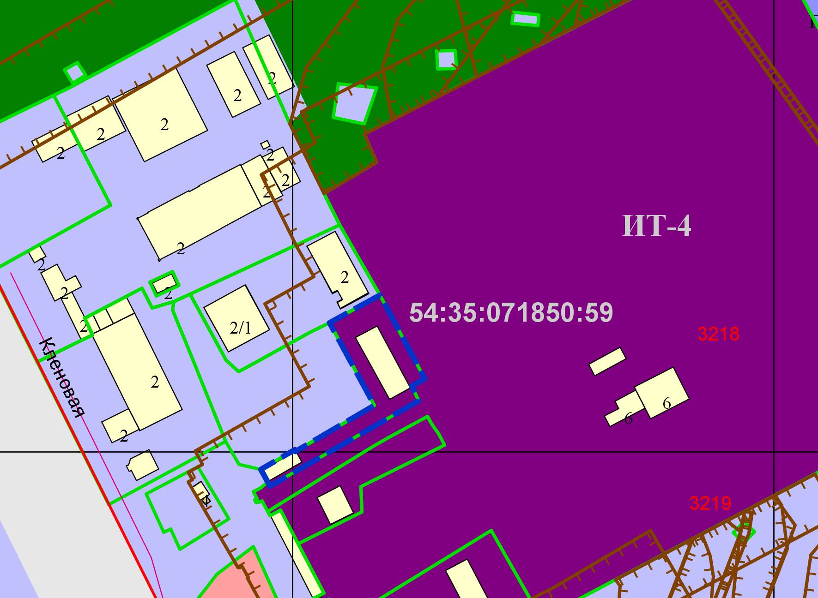

***2,3м***

Приложения к заявлению:

